Conexões de Galois

**Monotonia da Diferença:**

$X ⊆Z ⇒ X-R ⊆Z-R$

**Converso :**

$Xº⊆Y ≡X ⊆Yº$

$R⊆S ≡ Rº⊆Sº$

**Reunião:**

$X-R⊆Y ≡X ⊆Y ∪R$ (5.140)

**Interseção:**

$R∩X ⊆Y ≡X ⊆(R ⇒Y)$

**Divisão à Direita:**

$Z⋅Y ⊆X ≡Z ⊆X / Y$

**Distributividade da Diferença:**

$(X ∪Y) -R = (X-R) ∪(Y-R)$

**Distributividade da Reunião:**

$(X∩Y) ∪R = (X∪R) ∩(Y∪R)$

**Preservação do ínfimo:**

$⊥-R=⊥$

**Monotonia da Reunião:**

$X ⊆Z ⇒ X ∪R ⊆Z ∪R$

**Preservação do supremo:**

$⊤∪R =⊤$

**Left cancelation:**

$X⊆(X-R)∪R$

**Right cancelation:**

$(Y∪R) -R ⊆Y$

**Divisão à Esquerda:**

$X⋅Z ⊆Y ≡Z ⊆X ⟍ Y$

**Semi-inverso:**

$((X-R)∪R)-R = X-R$

$((X∪R)-R) ∪R =X∪R$

**Negação:**

$X⊆¬R ≡ R ⊆¬X$

$¬R =R⇒⊥$

**Domínio e contra-domínios:**

$δX ⊆Y ≡X ⊆⊤⋅Y$

$ρR ⊆ Y ≡ R ⊆Y ⋅⊤$

Outras igualdades:

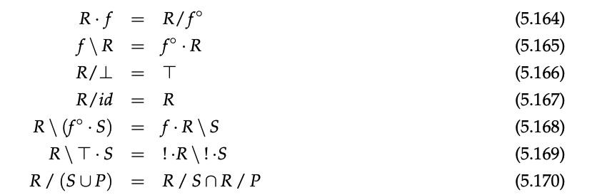

**Operador relacional overriding:**

$R†S=S∪R ∩⊥/Sº$ (5.197) $X⊆R†S=X⊆(R∪S) ∧(X-S)⋅Sº =⊥$ (5.198)

**Significado :**Remover de R todas as **entradas** em comum com S. De seguida, escrever as entradas de S em R. **Exemplo**:Se R=(a1->b1),(a1->b2) e S =(a1->b3) fica $R†S =(a1->b3)$.

Nota:Esta parte : $⊥/Sº$**=** todos os elementos que não estão definidos em S **... $R ∩⊥/Sº$ =** Todos os elementos R , onde S não está definido.

Difuncionais:

$\frac{f}{g} ⋅\frac{h}{f} ⊆\frac{h}{g}$ (5.180)

$R⋅Rº⋅R⊆R$

Monotonia:

Colocar **implicações.**

**Exemplo:**

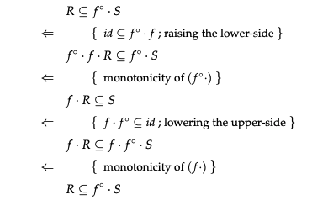

CAP 6 - Relators and relation on functions :

**Outras propriedades:**

Funtor **Maybe** -> $GR=id + R$

Funtor **Listas** -> $GR=id + id ×R_{}$

$R⊆S ⇒G R ⊆GS$*

(6.7)

$G(Rº) =(GR)º$ (6.8)

**Seta de Reynolds:**

$f(R ←S)g ≡ f ⋅S ⊆R ⋅g$ (6.10)

Tipologia:

1) descobrir o tipo da função.

2)Passar tipos a relações(Rt)

3)Colocar a f (Rt)f , sendo f a função fornecida.

4)Aplicar a seta de reynolds e dp shunting

5)Introduzir vars( $⊆ passa a ⇒$ formula **5.19** )

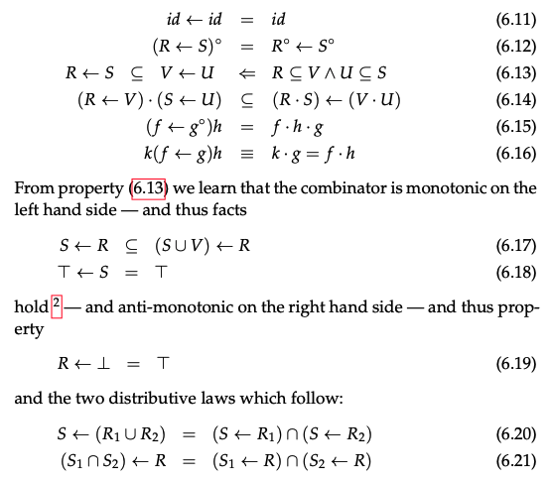

5)Normalmente um guardanapo.Pode-se ter de usar a seta de reynolds novamente.

6)Por último, para calcular o teorema grátis -trocar relações por funções , $⊆ por =$, e caso tenha (f + id)* colocar map(f+id) ;

CAP 7 - Contracts and Weakest pre-conditions:

**Regras “comuns”:**

$Φ_{p}$**é co-reflexiva;**

$Φ_{p}=id ∩\frac{true}{p}$ (5.201)

$y Φ_{p} x ⇔ y=x ∧ (p x)$ (5.202)

$Φ_{¬p}=id - Φ_{p}$ (5.207)

$Φ_{p }⋅⊤=\frac{true }{p}$ (5.208)

$R⋅ Φ_{p}=R ∩⊤⋅ Φ_{p}$ (5.209)

$Φ_{p}⋅R =R ∩ Φ_{p}⋅⊤$ (5.210)

$Φ_{q}⋅Φ_{p} =Φ_{q}∩Φ_{p}$ (2.211)

**Notas:**

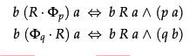

$p? =[Φ_{p},Φ_{¬p} ]º$

**Cálculo da pré-condição :**

$f⋅Φ_{p}=Φ_{q}⋅f ≡p=q⋅f$ (7.6)

Catamorfismos relacionais:

**Universal:**

$X=⦇R⦈ ≡X⋅in =R ⋅(FX)$ (8.2)

**Cancelamento:**

$⦇R⦈ = R ⋅F ⦇R⦈ ⋅inº$

**Monotonia do funtor:**

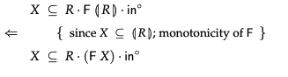

**Regras “comuns”:**

$⦇R⦈ ⊆X ⇐ R ⋅FX ⋅inº⊆X$ (8.7)

$X⊆⦇R⦈ ⇐ X ⊆R ⋅(FX) ⋅inº$ (8.6)

**Fusão cata:**

$⦇R⦈⋅in =R⋅F⦇R⦈$

**Propriedade derivada de 8.2:**

$S⋅⦇R⦈= ⦇Q⦈ ⇐ S ⋅R =Q⋅FS$ (8.13)

**Propriedade derivada de 8.6 e 8.7:**

$Q⋅⦇ S⦈ ⊆⦇ R⦈ ⇐ Q⋅S ⊆R⋅FQ$ (8.14)

$⦇R⦈ ⊆Q ⋅⦇S⦈ ⇐R ⋅FQ ⊆Q⋅S$ (8.15)

Hilomorfismos relacionais:

**Hilomorfismo são 2 catas:**

$H=⦇R⦈⋅⦇S⦈º$ (8.16)

**Regras “comuns”:**

$⦇R⦈⋅⦇S⦈º ⊆X ⇐ R⋅FX ⋅Sº ⊆X$ (8.18)

$X⊆⦇R ⦈⋅⦇S ⦈º ⇐ X ⊆R⋅FX⋅Sº$ (8.20)

$⦇R ⦈⋅⦇S ⦈º=〈μ X:: R⋅FX ⋅Sº 〉$ (8.19)